¿Qué aprendí?
4° Básico Capítulo 16

- Esteban realizó una encuesta a los estudiantes de su curso acerca de sus mascotas favoritas. Cada estudiante respondió una vez y registró las respuestas en la siguiente tabla:

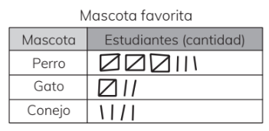

- ¿Cuál es la mascota favorita en el curso de Esteban?

- ¿Cuántos estudiantes respondieron la encuesta?

Nivel | 4º Básico
Tomo | 2
Capítulo | 16: Datos
OA | 25: Realizar encuestas, analizar los datos, comparar con los resultados de muestras aleatorias, usando tablas y gráficos.
Contenido | Información en tablas
Indicador de evaluación | Interpretan información presentada en tablas.
Habilidad | Resolver problemas
Respuesta esperada | - La mascota favorita es el perro.  - 29 estudiantes respondieron la encuesta.

¿Qué aprendí?
4° Básico Capítulo 16

- El siguiente pictograma muestra la cantidad de goles anotados por un equipo de fútbol en 4 partidos.

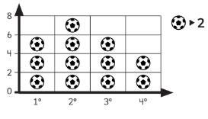

a) ¿Cuántos goles se hicieron en el primer partido?

b) ¿En qué partido se hicieron más goles?

Nivel | 4º Básico
Tomo | 2
Capítulo | 16: Datos
OA | 27: Leer e interpretar pictogramas y gráficos de barra simple con escala, y comunicar sus conclusiones.
Contenido | Información en pictogramas
Indicador de evaluación | Interpretan información presentada en pictogramas.
Habilidad | Resolver problemas
Respuesta esperada | - Se hicieron 6 goles en el primer partido.  - En el 2° partido se hicieron más goles.

¿Qué aprendí?
4° Básico Capítulo 16

- Observa la tabla de conteo y completa el pictograma.

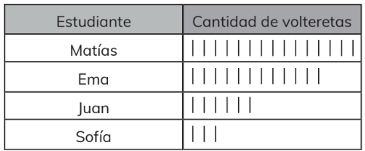

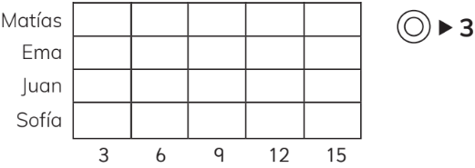

Nivel | 4º Básico
Tomo | 2
Capítulo | 16: Datos
OA | 27: Leer e interpretar pictogramas y gráficos de barra simple con escala, y comunicar sus conclusiones.
Contenido | Información en pictogramas
Indicador de evaluación | Completan pictogramas dada información en tablas de conteo.
Habilidad | Representar
Respuesta esperada | 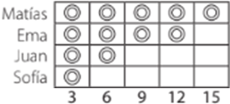

¿Qué aprendí?
4° Básico Capítulo 16

- Completa la tabla con los datos obtenidos desde el gráfico de barras.

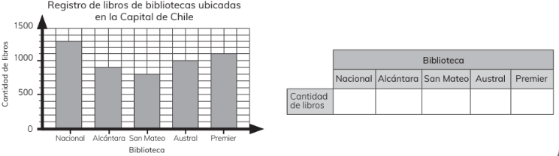

Nivel | 4º Básico
Tomo | 2
Capítulo | 16: Datos
OA | 27: Leer e interpretar pictogramas y gráficos de barra simple con escala, y comunicar sus conclusiones.
Contenido | Información en gráfico de barras
Indicador de evaluación | Completan tablas con información recopilada desde gráficos de barras.
Habilidad | Representar
Respuesta esperada | 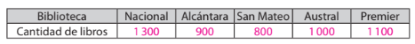

¿Qué aprendí?
4° Básico Capítulo 16

- El gráfico de barras muestra el número de estudiantes que visitaron la enfermería de una escuela durante un año.

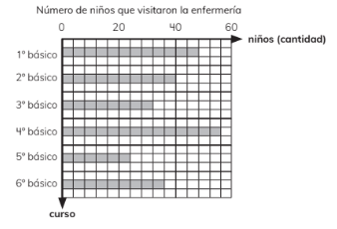

- ¿Cuántos estudiantes de 5° básico visitaron la enfermería durante el año?

- ¿De cuál curso fueron 32 estudiantes a la enfermería durante el año?

Nivel | 4º Básico
Tomo | 2
Capítulo | 16: Datos
OA | 27: Leer e interpretar pictogramas y gráficos de barra simple con escala, y comunicar sus conclusiones.
Contenido | Información en gráfico de barras
Indicador de evaluación | Leen información en gráficos de barra.
Habilidad | Representar
Respuesta esperada | - 24 estudiantes.  - 3° básico.

¿Qué aprendí?
4° Básico Capítulo 16

- El gráfico de barras muestra el número de estudiantes que visitaron la enfermería de una escuela durante un año.

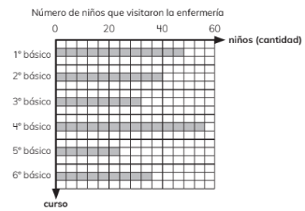

  - ¿En cuál curso fueron menos estudiantes a la enfermería durante el año?

  - ¿Cuántos estudiantes en total, visitaron la enfermería durante el año?

Nivel | 4º Básico
Tomo | 2
Capítulo | 16: Datos
OA | 27: Leer e interpretar pictogramas y gráficos de barra simple con escala, y comunicar sus conclusiones.
Contenido | Información en gráfico de barras
Indicador de evaluación | Interpretan información presentada en gráficos de barra.
Habilidad | Resolver problemas
Respuesta esperada | a) 5° básico.  b) 236 estudiantes.

¿Qué aprendí?
4° Básico Capítulo 16

- A partir del pictograma, escribe V si la afirmación es verdadera
y F si es falsa.
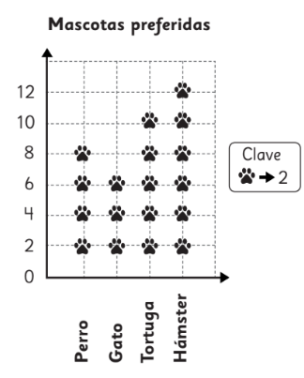

- _____ La mascota preferida de las personas encuestadas es la tortuga.
- _____ 3 personas prefieren un gato como mascota.
- _____ 8 personas prefieren un perro.
- _____ La clave indica que cada huella representa las preferencias de 2 personas.

Nivel | 4º Básico
Tomo | 2
Capítulo | 16: Datos
OA | 27: Leer e interpretar pictogramas y gráficos de barra simple con escala, y comunicar sus conclusiones.
Contenido | Información en pictogramas
Indicador de evaluación | Interpretan información presentada en pictogramas.
Habilidad | Resolver problemas
Respuesta esperada | a) F  b) F  c) V  d) V

¿Qué aprendí?
4° Básico Capítulo 16

- En el siguiente gráfico, se presentan los resultados de una encuesta: aplicada a los estudiantes de un colegio para saber cuál es su sabor de jugo preferido.
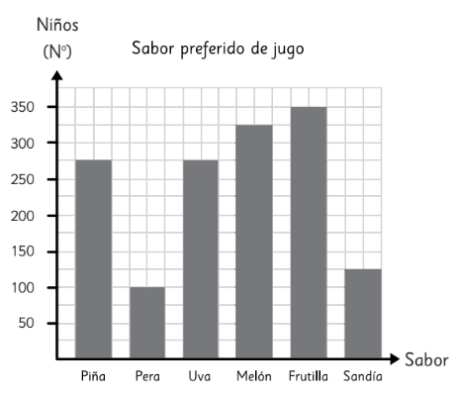

- Marca con una X la pregunta que se hizo en esta encuesta.

_____ ¿Qué sabor de jugo tomaste ayer?
_____ ¿Qué sabor de jugo no te gusta?
_____ ¿Qué sabor de jugo prefieres?
_____ ¿Qué sabor de jugo es más saludable?

- Indica la cantidad de personas que prefieren los siguientes sabores:

• Uva: _______________ • Piña: ______________
• Sandía: _____________ • Frutilla: ______________

Nivel | 4º Básico
Tomo | 2
Capítulo | 16: Datos
OA | 27: Leer e interpretar pictogramas y gráficos de barra simple con escala, y comunicar sus conclusiones.
Contenido | Información en gráfico de barras
Indicador de evaluación | Interpretan información presentada en gráficos de barra.
Habilidad | Resolver problemas
Respuesta esperada | - ¿Qué sabor de jugo prefieres?  - Uva: 275; Piña: 275; Sandía: 125; Frutilla: 350

